华夏基金管理有限公司
应聘登记表
应聘职位：软件研发工程师 填表日期： 2015 年 03 月 25 日
个人基本信息
姓名 | 陈益波 | 性别 | 男 | 出生年月 | 1987年10月 |  |  | 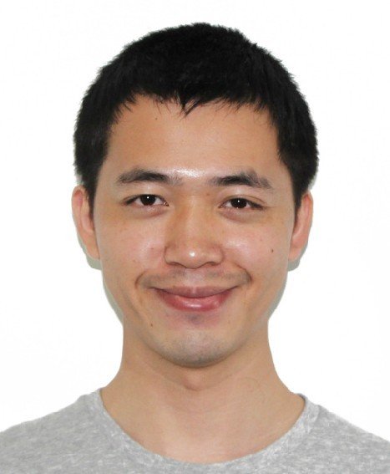
民族 | 汉 | 婚姻 | 未婚 | 身体状况 | 健康
籍贯/生源地 | 浙江台州 |  |  | 个人身份（国籍） | 中国
档案所在地 | 杭州 |  |  | 档案能否调出 | 能
政治面貌 | 党员 |  |  | 身份证号 | 331021198710290635
联系电话(必填) | 18217042861 |  |  | E-mail | Chen-yi-bo@163.com
紧急联系人/关系 | 王宁 |  |  | 联系人电话 | 18930400865
现住地址(必填) | 上海市浦东新区，藿香路238弄汤臣豪园4期61号102室
教育背景（从高中开始，高中成绩排名以全省高考成绩排名为准）
起止年月 | 学校名称 |  |  | 专业 | 取得学位/成绩
2002.09-2005.07 | 浙江省台州市玉环县玉城中学 |  |  | 理科 | 高中/
2005.09-2009.07 | 浙江工业大学 |  |  | 通信工程 | 学士/1
2010.02-2015.02 | 香港城市大学 |  |  | 管理科学 | 博士/前10%
证书编码（必填）
学历 | 毕业证证书编码 |  |  | 学位 | 学位证证书编码
本科 | 103371200905001430 |  |  | 学士 | 1033742009002720
工作经历（如兼职或实习请标明）
起止年月 | 工作单位、职务 |  |  | 离职原因 | 税前年薪 | 证明人及电话
2013.06-2013.08 | 财通证券，量化交易策略研发助理（实习） |  |  |  |  | 周侠18010019821
2014.02-2014.04 | 百度，研发工程师（实习） |  |  |  |  | 戴宣13817164391
外语/计算机/职业考试等
外语/计算机/考试 | 掌握程度/通过考试情况
雅思 | 6.5
英语四级 | 通过
计算机三级 | 通过
培训/获奖情况
起止年月 | 培训/获奖内容
其他信息
主要工作成就、发表的学术论文以及获得的奖励（如需要，可另附页）：
获奖：
香港城市大学杰出学术表现奖（2011）
ACM程序设计竞赛全球总决赛20名（2009）
ACM程序设计竞赛亚洲区域赛金奖（2008）
浙江省电子设计竞赛一等奖（2008）
浙江省高等数学竞赛一等奖（2007）

IEEE索引论文：
1. Linear Programming Solution for Transporting Multiple Petroleum Products Using Pipelines
2. Oil Products Transportation with Combinatorial Auctions

本人主要的性格特点：追求卓越，热爱解决有挑战的问题，具有良好的团队合作精神。
本人主要的兴趣、特长和爱好：长跑，羽毛球，滑雪
本人有无受到过刑事或行政处分，处分原因：无
家庭主要成员 | 姓名 | 关系 | 工作单位、职务 |  |  |  | 电话
家庭主要成员 | 陈樟春 | 父亲 | 玉环县华福电镀有限公司股东兼总经理 |  |  |  | 13706869195
家庭主要成员 | 罗冬柳 | 母亲 | 家庭主妇 |  |  |  | 18358677899
家庭亲属有无刑事处分记录，原因：无
在本公司是否有亲属？ 无
如果有，姓名： 关系：
对本公司的了解及了解方式：管理基金数目多，全国最好的基金管理公司之一。了解来源于新闻及民众口碑
得知招聘信息渠道：上海交通大学就业信息网
应聘动机：经济发展快速，散户资金机构化，资产管理行业需求大。希望能发挥自己的IT特长为该行业服务。
除上述应聘岗位外其他可以适应的工作，相关工作经历：量化交易策略开发岗，财通证券实习，博士论文对于文本挖掘和形态聚类分类，技术分析相关研究，百度机器学习相关岗位实习经验。
简述对你所应聘岗位的认识和理解：
（1）岗位名称：软件研发工程师
（2）岗位主要职责：1.负责基金电商、交易等核心系统的研发。
2.负责系统架构的研究、实现和优化。
3.负责前瞻技术的跟踪调研和产品创新
- 任职资格及要求：
1.计算机基础扎实，熟悉计算机组成原理，操作系统原理，网络通信原理，编译原理。
2.精通 Java/C++/Perl/Python语言，且具备一定项目经验
2.熟练使用Oracle、MySQL数据库系统，具备数据库设计和调优能力
3.强烈的上进心和求知欲，良好的学习、沟通能力和团队合作精神
4.逻辑思维严密，具有一定的创新能力

期望待遇(税前)必填 | 基本月薪： 10000-20000 ； 年薪： 200000-300000
其他特殊要求 | 解决落户问题
本人声明在此申请表内所填写之内容均真实正确。如有隐瞒及虚报，即使被华夏基金录用，我愿接收无偿之立即解雇。
签名： 陈益波 日期： 20150325

